L E C T U R E R G U I D E
Suplemen
Dosen Modul 2
Panduan Detail Pengerjaan Task I-V: Transformasi 3D Matriks Homogen, Hierarki LEGO, dan Texture
Mata Kuliah: Komputer Grafik (Praktikum) - 25TI3103
Perangkat: Blender 4.3 + modul2.py + Panel LegoApp M2
D-3 Teknik Informatika - KBK Multimedia - JTK POLBAN
Suplemen untuk: Modul 2 - Transformasi, Hierarki & Texture

JTK POLBAN November 2026

DAFTAR ISI

1. Pendahuluan: Cara Menggunakan Suplemen Ini 1
2. Persiapan: Menjalankan modul2.py (10-15 menit) 2
3. Task I: Eksplorasi Sudut Pandang Numpad 2
4. Task II: Matriks Homogen 4x4 dalam Praktik 5
5. Task III: Hierarki Scene Graph (Parent-Child) 8
6. Task IV: Texture dan UV Mapping 10
7. Task V: Panel Aplikasi LegoApp M2 13
8. Checklist Pengumpulan dan Rubrik 14
9. Troubleshooting Lanjutan 15

Catatan: Daftar isi dibuat dengan field code. Setelah dokumen diedit, klik kanan daftar isi lalu pilih Update Field untuk memperbarui nomor halaman.

1. Pendahuluan: Cara Menggunakan Suplemen Ini
Dokumen ini adalah suplemen dosen untuk Modul 2 praktikum Komputer Grafik (Transformasi 3D Matriks Homogen, Hierarki Scene Graph LEGO, dan Procedural Texture). Fungsinya menjelaskan secara detail, langkah demi langkah, bagaimana mahasiswa mengerjakan Task I sampai Task V di Blender 4.3 menggunakan skrip modul2.py dan panel interaktif LegoApp M2. Setiap task disertai tujuan pembelajaran, urutan klik yang persis, nilai parameter yang disarankan untuk dicoba, cara memverifikasi hasil, daftar kesalahan umum, dan tangkapan layar hasil nyata dari scene Modul 2.
Suplemen ini dipakai berdampingan dengan modul utama (docs/modul/modul-02.html). Modul utama memuat teori dan struktur kode; suplemen ini memuat panduan pengerjaan. Kata kunci yang dipakai: klik kiri memilih objek, tombol N membuka sidebar, Alt+P menjalankan skrip dari tab Scripting.
Hasil akhir yang diharapkan dari praktikum
Mahasiswa menghasilkan satu file prak2_[NIM].blend berisi gedung hasil modul2.py, minimal satu balok LEGO buatan panel LegoApp M2 yang sudah diberi matriks shear/rotasi dan tekstur image checker, serta tangkapan layar sudut pandang numpad sebagai artefak pengumpulan.
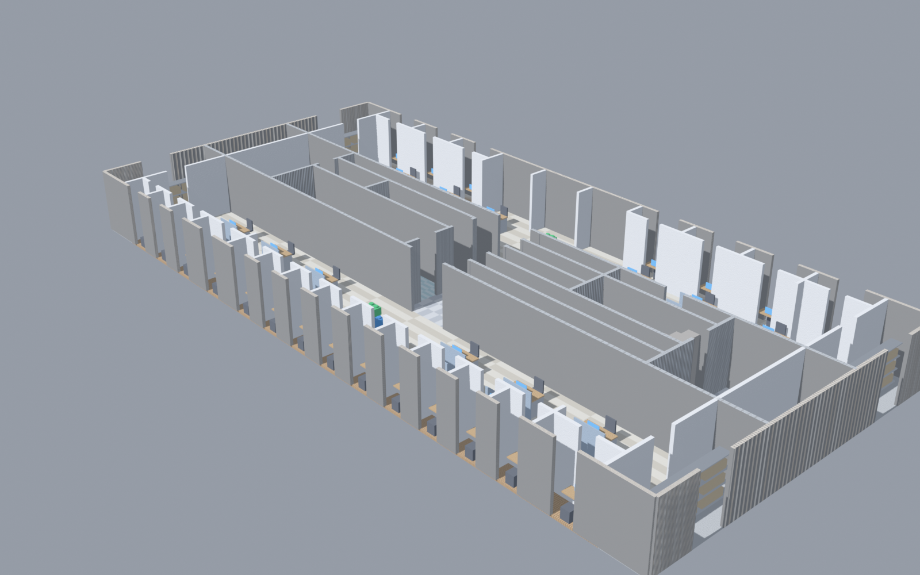
Gambar 1. Scene RumahLego_Modul2 hasil menjalankan modul2.py: gedung denah ASCII Modul 1 dibangun ulang dengan dinding bata bertekstur, lantai checker/kayu, dan dua menara LEGO di tengah zona Workstation.

2. Persiapan: Menjalankan modul2.py (10-15 menit)

2.1 Langkah Menjalankan Skrip
Sebelum semua task, pastikan scene terbangun dengan benar. Urutan berikut adalah prosedur standar yang juga dituliskan di BAGIAN II modul utama:
- Unduh atau salin modul2.py ke folder kerja praktikum.
- Buka Blender 4.3, pilih tab Scripting di header atas, lalu di panel Text klik Open dan pilih modul2.py.
- Tekan Run Script (Alt + P). Tunggu 10-30 detik; progress kecil akan muncul di status bar.
- Verifikasi keberhasilan: viewport berubah sendiri ke mode Material Preview, Outliner menampilkan koleksi RumahLego_Modul2 berisi sekitar 668 objek, dan muncul matahari Matahari_Modul2 serta kamera Kamera_Modul2.
- Simpan segera sebagai prak2_[NIM].blend lewat File - Save As.
Jika console Blender (Window - Toggle System Console) dibuka, baris terakhir yang berhasil mencetak MATERI 2 OK menandakan seluruh komponen terdaftar, termasuk panel UI LegoApp M2.

2.2 Masalah Umum Saat Startup
Tabel 1. Masalah startup dan solusinya
Gejala | Penyebab | Solusi
IndentationError baris 932 | File modul2.py lama/bekas edit manual | Ambil versi terbaru dari repositori; pastikan indentasi fungsi _bangun_kotak rata
Viewport tetap abu-abu (tanpa warna) | Shading masih Solid | Tekan Z pilih Material Preview, atau ikon bola keempat kanan atas viewport
Panel LegoApp M2 tidak muncul | Skrip belum dijalankan di sesi Blender ini | Run Script ulang; registrasi panel terjadi saat runtime, tidak tersimpan di .blend
Blender lambat menggambar 668 objek | GPU terintegrasi | Kecilkan viewport; matikan Overlays ( tombol overlap kanan atas ); cukup jalankan sekali per sesi

3. Task I: Eksplorasi Sudut Pandang Numpad

3.1 Tujuan dan Dasar Navigasi
Task ini membiasakan mahasiswa membaca objek 3D dari enam orientasi standar sebelum menyentuh transformasi. Semua tombol berada di keypad numerik kanan (Numpad). Setelah menekan salah satu tombol, tampilan menjadi orthographic (tanpa perspektif) sehingga elevasi denah bisa dibandingkan langsung dengan gambar teknik. Tekan Numpad 5 untuk berpindah antara orthographic dan perspective.
Tabel 2. Peta tombol Numpad dan yang harus diamati
Tombol | Sudut pandang | Amati pada scene Modul 2
Numpad 7 | Top (atas) | Denah penuh: lantai checker zona Workstation, lantai kayu ruang [R], dua menara LEGO
Numpad 1 | Front (dari Selatan) | Fasad bata + celah pintu 2,1 m dan jendela berambang
Numpad 3 | Right (dari Timur) | Dinding samping, kontras tekstur eksterior kasar vs interior halus
Ctrl+Numpad 1 | Back (Utara) | Sisi belakang, menara terlihat dari utara
Ctrl+Numpad 3 | Left (Barat) | Ambang jendela tinggi ruang arsip
Ctrl+Numpad 7 | Bottom (bawah) | Susunan slab lantai per zona
Numpad 0 | Kamera | Pratinjau render Kamera_Modul2

3.2 Langkah Pengerjaan dan Artefak
- Klik di dalam 3D Viewport agar aktif, lalu tekan Numpad 7. Bandingkan hasilnya dengan denah ASCII di modul: bentuk ruangan harus sama persis.
- Tekan Numpad 1 lalu Numpad 3, amati ketinggian dinding 3 m dan lubang pintu/jendela hasil Modul 1.
- Coba kombinasi Ctrl+Numpad 1/3/7 untuk tiga sisa orientasi, dan Numpad 0 untuk pratinjau kamera.
- Ambil tangkapan layar tiap orientasi: Window - Save Screenshot (menyimpan seluruh window) atau cari operator screenshot lewat F3. Simpan dengan nama task1_[NIM]_numpad7.png dst.
Tips untuk laptop tanpa Numpad
Aktifkan Edit - Preferences - Input - Emulate Numpad agar baris angka atas berperan seperti Numpad. Alternatif lain: tombol tombol orientasi di header viewport (klik ikon axis), atau menu View - Viewpoint.
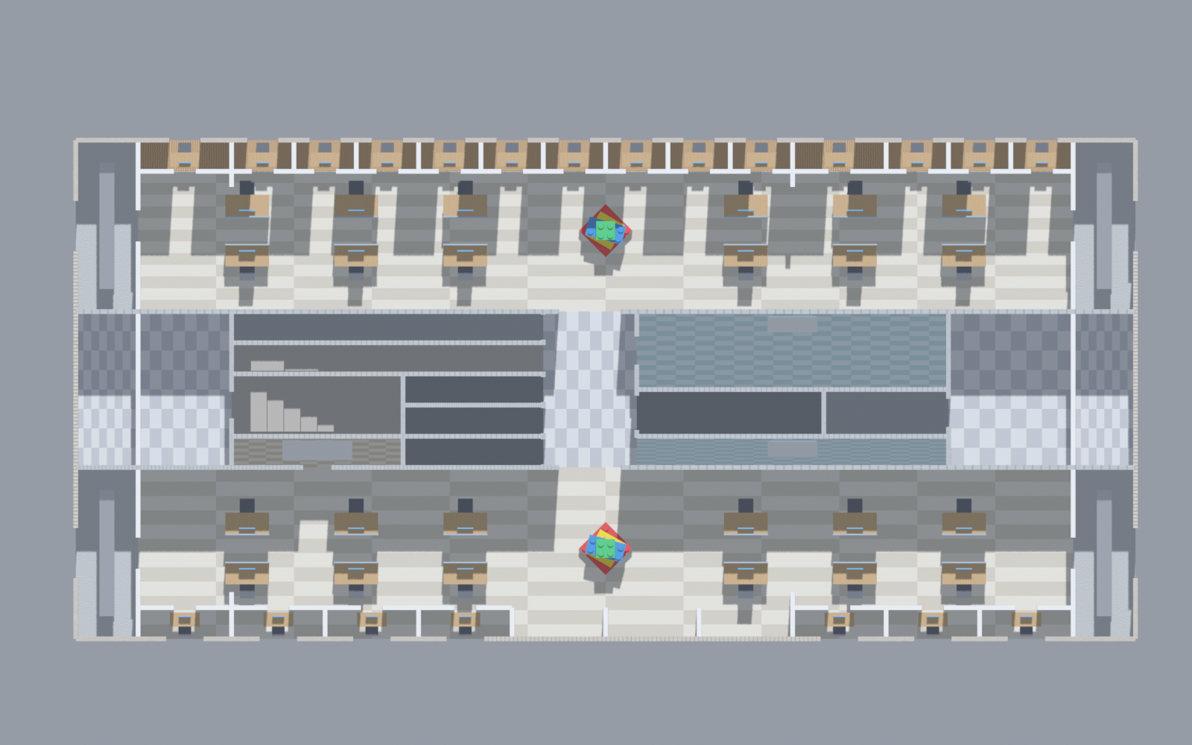
Gambar 2. Hasil Numpad 7: denah terlihat dari atas. Lantai checker besar di dua zona Workstation, lantai kayu pada barisan ruang [R], dan dua menara LEGO sebagai titik warna di tengah.
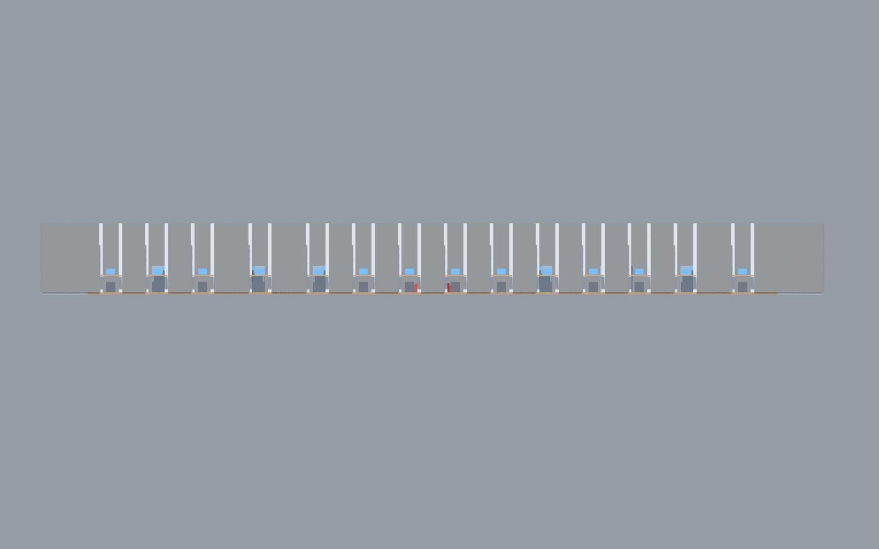
Gambar 3. Hasil Numpad 1: elevasi selatan. Nat bata menonjol karena bump, celah pintu terlihat jelas.
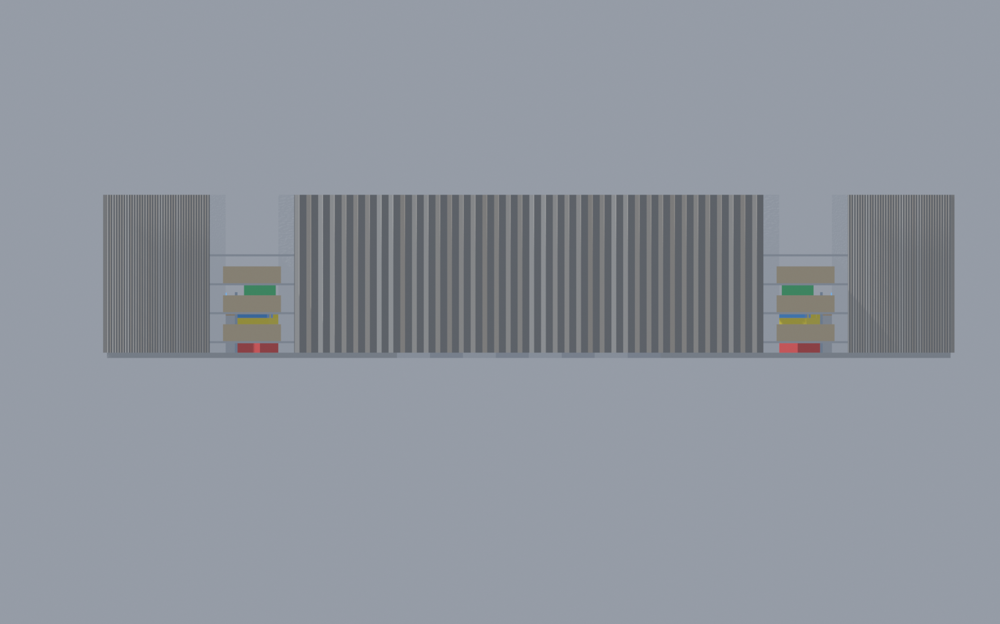
Gambar 4. Hasil Numpad 3: elevasi timur dengan tekstur bata vertikal.

4. Task II: Matriks Homogen 4x4 dalam Praktik

4.1 Konsep yang Diuji
Task ini membuktikan bahwa penempatan objek dihitung lewat komposisi matriks M = T . Rz . Ry . Rx . Shear . S, bukan lewat pengaturan location/rotation/scale yang terpisah. Operasi Shear (geser) adalah kunci: triplet transformasi standar Blender tidak bisa merepresentasikan kemiringan ini, hanya matriks 4x4 penuh yang bisa. Panel LegoApp M2 menyediakan kolom input untuk kelima komponen tersebut dan satu tombol yang menuliskan hasil komposisinya langsung ke obj.matrix_world.

4.2 Langkah A: Men-spawn Balok LEGO
- Tekan N di viewport untuk membuka sidebar, klik tab LegoApp M2.
- Pada box 1. Generator Balok LEGO Modular: pilih Warna LEGO = Kuning LEGO, Stud X = 2, Stud Y = 4.
- Pada box 2. Matriks Transformasi 3D (4x4): isi Translasi (T) = (38.5, 8.0, 0.0) agar balok muncul di halaman timur gedung (bebas tabrakan furnitur), Rotasi = (0, 0, 0), Skala = (1, 1, 1), Shear = (0, 0).
- Klik Tambah Balok LEGO (Matriks 4x4). Balok kuning 2x4 dengan 8 stud muncul dan otomatis terpilih.
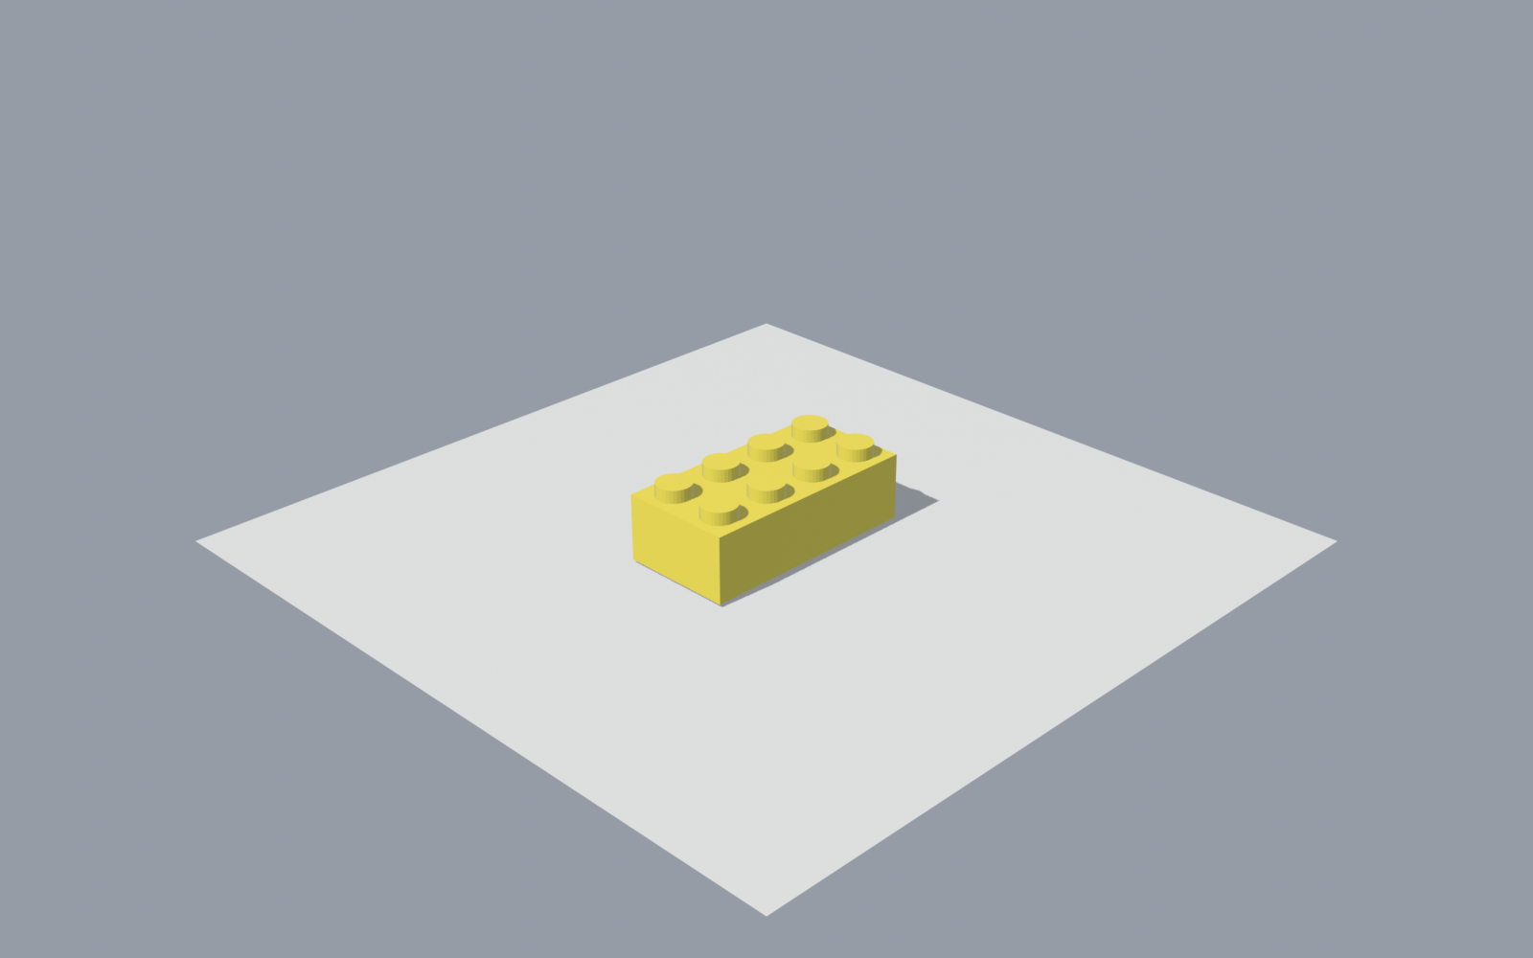
Gambar 5. Balok LEGO 2x4 kuning hasil tombol spawn: badan kubus dan delapan stud silinder, semuanya anak dari satu Root Pivot bernama Lego_2x4.

4.3 Langkah B: Menerapkan Shear + Rotasi
- Pastikan objek aktif adalah Lego_2x4 (klik namanya di Outliner bila ragu).
- Di panel, ubah Rotasi Euler (deg) = (0, 0, 20) dan Shear XY = (0.55, 0.0). Biarkan Translasi tetap.
- Klik Terapkan Matriks 4x4 ke Objek Aktif. Sisi balok langsung miring (top face bergeser ke samping) sambil terputar 20 derajat.
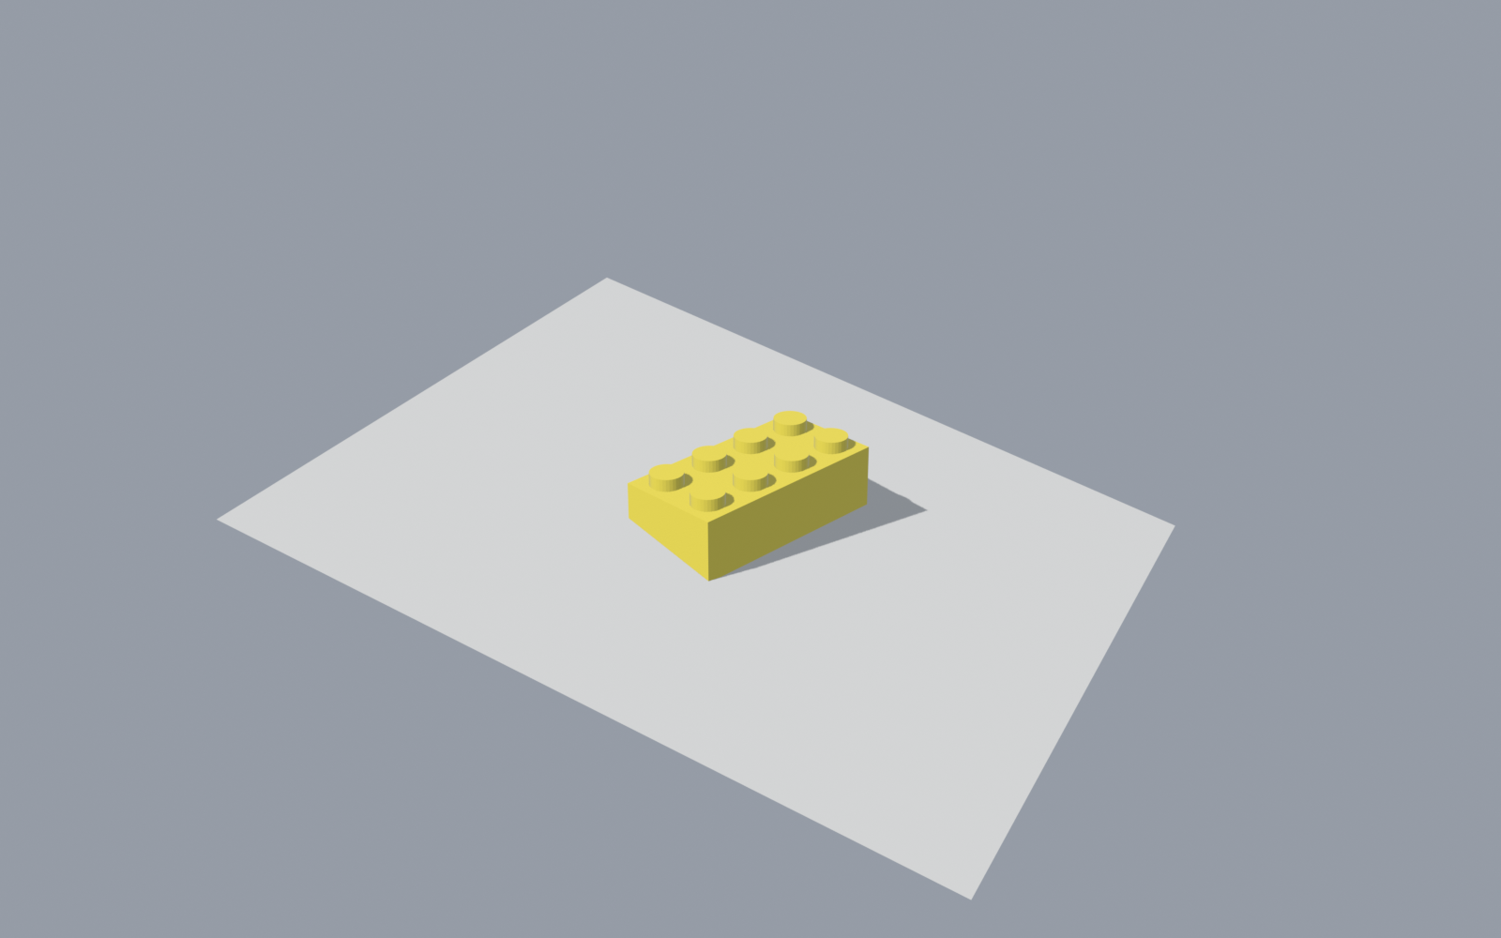
Gambar 6. Hasil komposisi T . Rz(20 derajat) . Shear(0.55): sisi balok tidak lagi vertikal. Deformasi seperti ini hanya bisa direpresentasikan matriks homogen penuh.

4.4 Verifikasi Lewat Python Console
Minta mahasiswa membuka tab Scripting - Python Console dan menjalankan baris berikut untuk melihat matriks dunia hasil komposisi. Elemen matriks kolom ketiga baris pertama (0.55) adalah bukti shear terpasang:
obj = bpy.data.objects['Lego_2x4']
M = obj.matrix_world
print(M) # lihat kolom 3: elemen [0][2] = 0.55 (shear)
print(obj.matrix_world.decompose()) # (location, rotation, scale)

4.5 Eksperimen Wajib dan Kesalahan Umum
Tabel 3. Variasi nilai untuk dicoba dan hasil yang benar
Parameter | Nilai | Hasil yang harus terlihat
Shear XY | (0.2, 0) vs (0.9, 0) | Kemiringan makin ekstrem; (0.9, 0) hampir roboh
Shear XY | (0, 0.5) | Miring ke arah sumbu Y (kesamping lain)
Rotasi Z | 45 derajat | Balok berputar di bidang tanah sebelum shear diterapkan
Skala | (1.5, 1, 0.5) | Balok gepeng memanjang; shear tetap bekerja
Kesalahan paling sering: (1) objek aktif yang salah sehingga matriks menimpa objek lain; (2) lupa bahwa kolom rotasi memakai derajat di panel sedangkan API Python memakai radian; (3) men set Translasi ke (0,0,0) sehingga balok pindah ke titik asal dan tampak hilang dari gedung.

5. Task III: Hierarki Scene Graph (Parent-Child)

5.1 Konsep yang Diuji
Modul 1 menyatukan furnitur dengan bpy.ops.object.join() sehingga menjadi satu mesh statis. Modul 2 menghapus join dan menggantinya dengan Root Pivot bertipe Empty: setiap komponen adalah anak dengan matrix_local sendiri, dan matriks dunianya dihitung M_world(anak) = M_world(parent) . M_local(anak). Task ini membuktikan dua hal: memindahkan parent membawa semua anak, dan matrix_local anak tidak berubah ketika parent ditransformasi.

5.2 Langkah Pengerjaan
- Buka Outliner (panel kanan atas). Cari MenaraLego_Utara - objek Empty bertipe panah sumbu XYZ (empty_display_type = ARROWS).
- Klik panah expand didepan namanya: muncul anak MenaraLego_Utara_Lapis1 sampai _Lapis4. Expand satu lapis: muncul _Body (badan bata) dan banyak _Stud_x_y (silinder). Baris (Empty) yang muncul adalah data-block kosong miliki Empty, bukan error.
- Klik MenaraLego_Utara lalu tekan R Z 45 Enter. Seluruh empat lapisan dan puluhan stud berputar satu kesatuan.
- Tekan G X 3 Enter (geser 3 m ke timur). Seluruh menara ikut; tidak ada satu stud pun tertinggal.
- Undo semua dengan Ctrl+Z sampai menara kembali ke posisi semula.
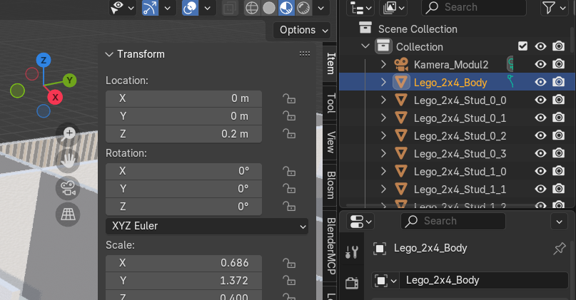
Gambar 7. Outliner (crop): MenaraLego_Utara di-expand memperlihatkan anak Lapis1 sampai Lapis4 - struktur Parent-Child yang menjadi bukti hierarki.

5.3 Verifikasi Matriks: Parent Berubah, Lokal Tetap
Sebelum dan sesudah memutar parent, jalankan dua baris ini di Python Console. matrix_local anak harus identik di kedua kondisi, sementara matrix_world-nya berubah:
root = bpy.data.objects['MenaraLego_Utara']
lapis1 = bpy.data.objects['MenaraLego_Utara_Lapis1']
print(lapis1.matrix_local) # catat sebelum rotasi parent
# ... putar parent dengan R Z 45 ...
print(lapis1.matrix_local) # SAMA PERSIS
print(lapis1.matrix_world) # BERUBAH mengikuti parent

5.4 Eksperimen Tambahan
Grup furnitur seperti Kubikel_U_R1_1 juga memakai arsitektur yang sama lewat _rakit_hierarki_lokal(). Minta mahasiswa memilih grup kubikel apa pun, menggesernya, dan menjelaskan mengapa meja, partisi, monitor, serta kursinya bergerak bersama. Diskusikan: apa yang terjadi bila hanya Body satu lapisan yang dirotasi sendiri (hanya lapisan itu yang berputar, parent dan saudara tidak ikut).
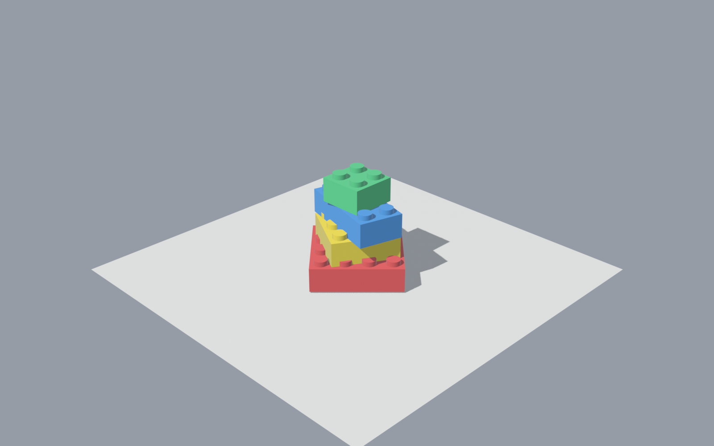
Gambar 8. MenaraLego_Utara utuh: empat lapisan bata (merah, kuning 15 derajat, biru 30 derajat, hijau 45 derajat) dengan stud di atas tiap lapisan.
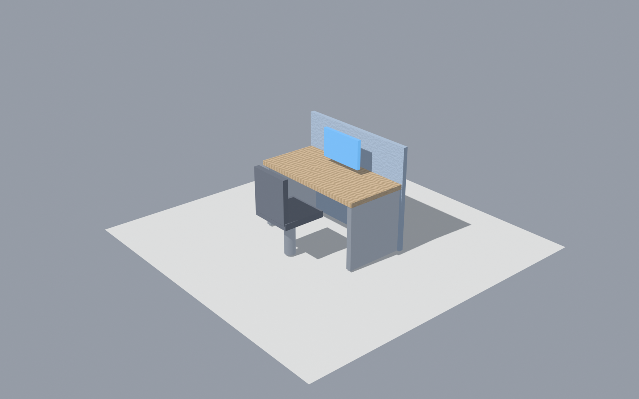
Gambar 9. Grup Kubikel_U_R1_1: meja kayu bertekstur Wave Wood, partisi Noise, monitor emissive, dan kursi dirakit sebagai anak satu Root Pivot.

6. Task IV: Texture dan UV Mapping

6.1 Konsep yang Diuji
TextureMaterialFactory membangun jaringan node Texture Coordinate - Mapping (skala UV) - Brick/Checker/Wave/Noise/Image - Bump - Principled BSDF. Dua parameter yang dimainkan mahasiswa: preset tekstur dan skala UV. Skala UV pada node Mapping menentukan seberapa padat pola terpetakan ke permukaan; nilai besar berarti pola rapat kecil.

6.2 Langkah Pengerjaan
- Klik salah satu lantai zona Workstation di viewport (mis. objek Lantai_04_WORK_STATION_UTARA).
- Di LegoApp M2 box 3. Shader Texture & UV Mapping: pilih Preset = Ubin Catur (Checker), isi Skala UV = 4, klik Terapkan Tekstur & Skala UV.
- Ulangi dengan Skala UV = 16 pada objek yang sama. Amati ubin mengecil empat kali lebih rapat.
- Pilih dinding eksterior (objek berawalan Dinding_H_R00), terapkan preset Bata Prosedural dengan Skala UV 6; bandingkan dengan 2.
- Untuk melihat jaringan nodenya: pilih objek bertekstur, buka workspace Shading (tab atas). Perhatikan rantai node persis seperti diagram modul.
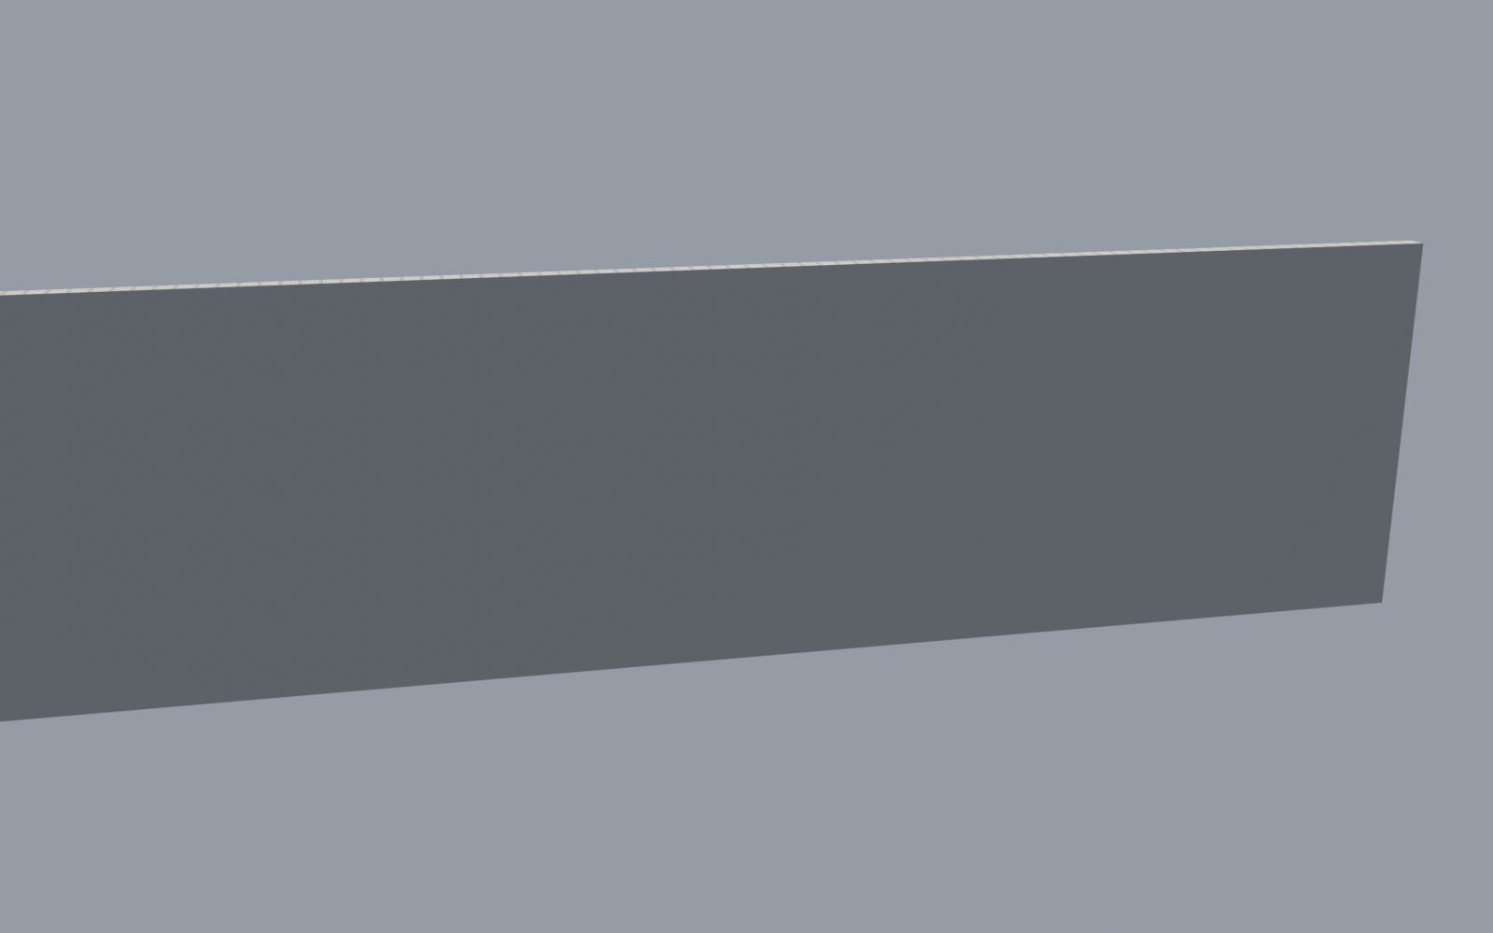
Gambar 10. Closeup Brick Texture pada dinding eksterior: dua warna bata dan nat abu-abu; nat tampak menonjol karena keluaran Fac dihubungkan ke Bump Height.
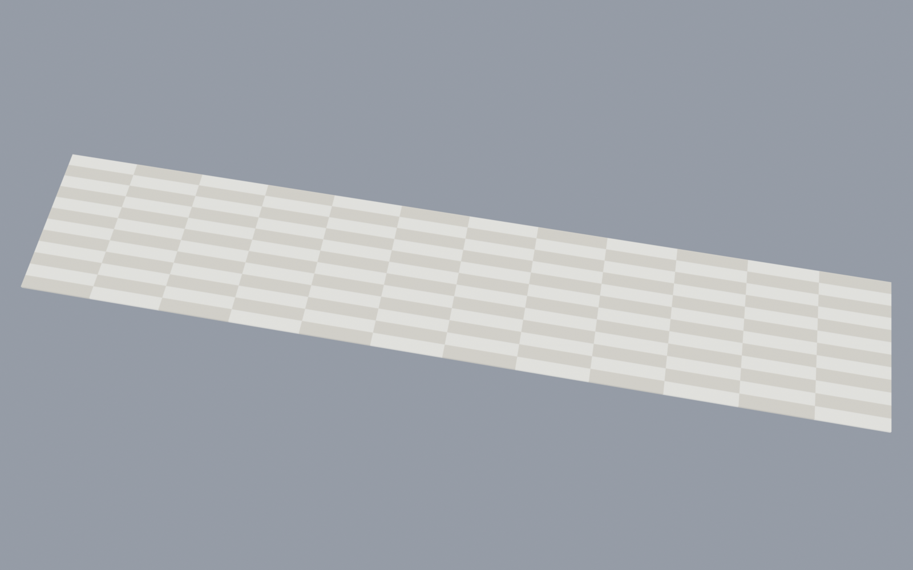
Gambar 11. Closeup Checker Texture lantai Workstation dengan uv_scale 12x12: ubin dua warna lembut.
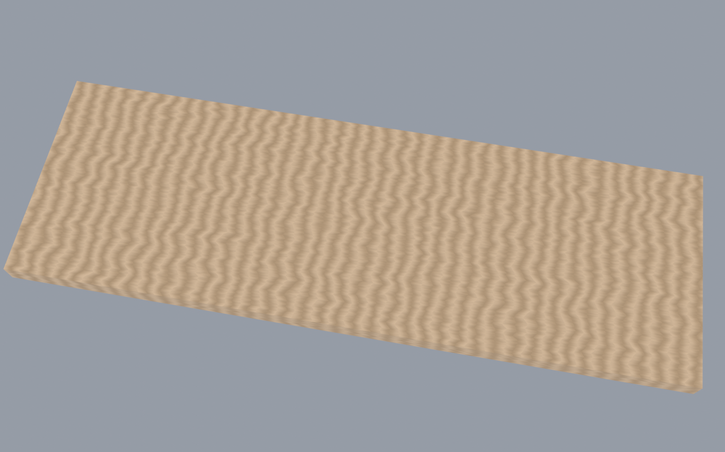
Gambar 12. Closeup Wave Wood Texture lantai ruang [R]: pita Bands terdistorsi 4.5 dicampur dua warna cokelat lewat node Mix RGBA.

6.3 Studi Kasus: Image Texture pada Balok Demo
Preset Image Texture (UV Pixel Map) berbeda dari lainnya: ia memakai koordinat UV hasil fungsi generate_box_uv (cube projection manual), bukan koordinat Generated. Citranya sendiri digenerate piksel demi piksel di memori oleh buat_tekstur_citra_checker - pola checker biru-kuning bergaris. Langkah: pilih mesh badan balok demo (Lego_2x4_Body), set Preset = Image Texture, Skala UV = 3, klik Terapkan. Hasilnya badan balok berubah bergaris checker sementara stud tetap kuning.
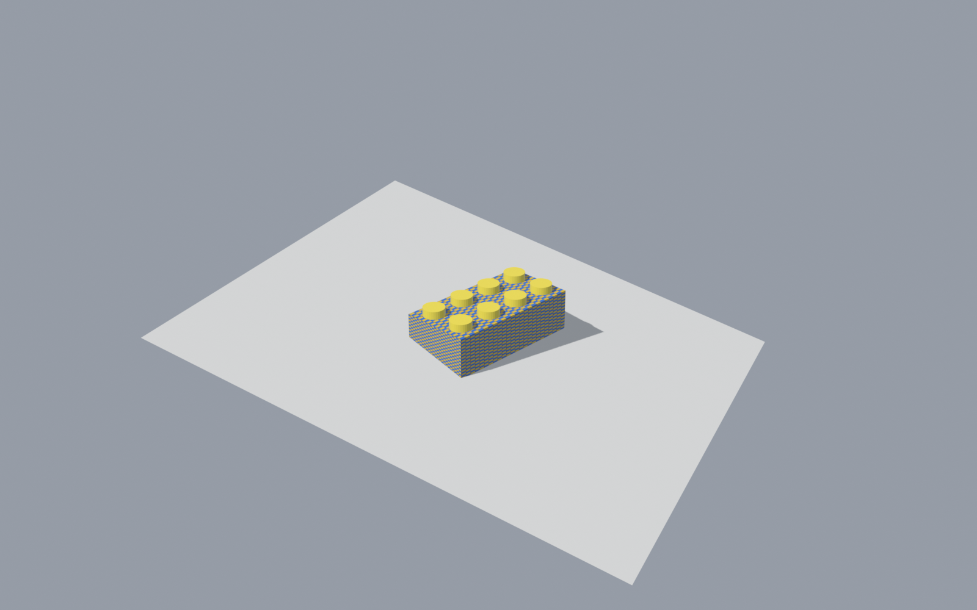
Gambar 13. Balok demo setelah preset Image Texture: badan bergaris checker biru-kuning dari citra UV piksel, stud tetap plastik kuning.
Tabel 4. Panduan nilai Skala UV dan efeknya
Skala UV | Kepadatan pola | Kapan dipakai
2 | Sangat besar/longgar | Menonjolkan pola tunggal pada objek kecil
4-6 | Sedang | Bata dinding, serat kayu meja
8-12 | Rapat | Ubin lantai zona besar
16-24 | Sangat rapat | Detail halus, lantai toilet/pantry

7. Task V: Panel Aplikasi LegoApp M2

7.1 Mengenal Panel
Panel ini adalah mini-app di dalam Blender: tiga box yang memetakan tiga materi (modular builder, matriks transformasi, tekstur). Panel terdaftar lewat register_lego_ui() saat skrip dijalankan, dengan bl_category LegoApp M2 sehingga muncul sebagai tab di N-Panel. Gambar berikut memperlihatkan panel yang sama dibuka sebagai popup dokumentasi lewat bpy.ops.wm.call_panel; pada praktiknya mahasiswa mengaksesnya lewat tombol N lalu klik tab LegoApp M2.
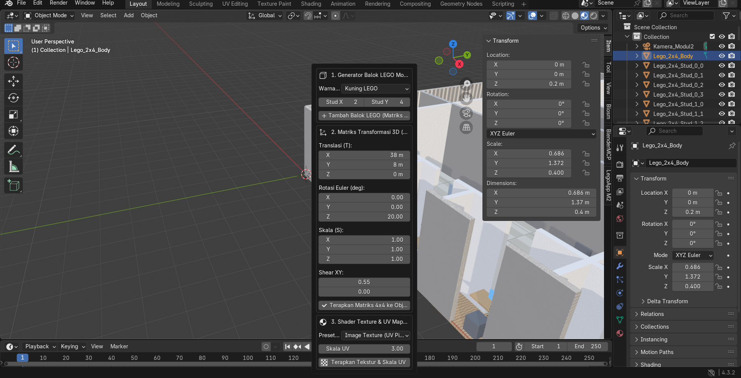
Gambar 14. Panel Modul 2: LEGO 3D Transform & Texture sebagai popup di atas viewport dengan N-sidebar terbuka: Generator Balok LEGO Modular, Matriks Transformasi 3D (4x4), dan Shader Texture & UV Mapping.

7.2 Mini-Proyek End-to-End (40 menit)
Rangkaian berikut menggabungkan kelima task menjadi satu artefak bernilai penuh. Setiap langkah menghasilkan kondisi yang bisa diverifikasi dosen dalam 10 detik:
- Spawn: warna Merah LEGO, Stud X=3, Stud Y=3, Translasi=(12, 14, 0). Klik Tambah Balok LEGO.
- Transform: dengan balok itu aktif, set Rotasi=(0, 15, 0), Shear=(0.35, 0), Skala=(1.2, 1.2, 1.2). Klik Terapkan Matriks 4x4.
- Texture: pilih mesh _Body miliknya, Preset=Image Texture, Skala UV=4. Klik Terapkan Tekstur.
- Bawa ke menara: pindahkan balok dengan G Z lalu klik posisi di atas lapisan menara (snap tulang ikon magnet) sehingga menempel di atas menara.
- Dokumentasi: tangkap Numpad 1/3/7, popup panel, dan Outliner hierarki menara yang kini punya satu lapisan baru buatan mahasiswa.
Penilaian cepat untuk dosen
Balok yang benar: badan bergaris image checker, miring (shear 0.35), terputar 15 derajat, sedikit lebih besar (skala 1.2), dan di Outliner terlihat sebagai cabang baru pada menara. Jika badan polos merah berarti langkah texture terlewat; jika tegak berarti matriks tidak diterapkan.

8. Checklist Pengumpulan dan Rubrik
Tabel 5. Artefak wajib dan formatnya
Artefak | Format | Ketentuan
prak2_[NIM].blend | .blend | Scene modul2.py + balok mini-proyek Task V
Tangkapan numpad | PNG | Numpad 1, 3, 7 setelah balok ditempatkan
Tangkapan panel & outliner | PNG | Panel LegoApp M2 terbuka + hierarki menara ter-expand
Laporan singkat | PDF/MD | Urutan komposisi matriks yang dipakai + dua perbandingan skala UV
Tabel 6. Rubrik penilaian (total 100)
Kriteria | Bobot | Indikator lulus
Matriks homogen (Task II) | 25 | Shear dan rotasi terlihat; console membaca elemen matriks
Hierarki (Task III) | 25 | Parent ditransformasi membawa seluruh anak; matrix_local dibuktikan konstan
Tekstur & UV (Task IV) | 25 | Tiga preset diterapkan; dua nilai skala UV dibandingkan
Panel & mini-proyek (Task V) | 15 | Balok end-to-end lengkap di menara
Laporan | 10 | Penjelasan urutan T.Rz.Ry.Rx.Shear.S benar

9. Troubleshooting Lanjutan
Tabel 7. Gejala, penyebab, dan solusi
Gejala | Penyebab | Solusi
Tombol Terapkan Matriks melaporkan WARNING | Objek aktif kosong atau bukan objek | Klik objek dulu di viewport/Outliner; operator butuh objek aktif
Tekstur tidak berubah setelah diterapkan | Viewport masih Solid/Wireframe | Tekan Z pilih Material Preview
Balok spawn di dalam gedung menabrak furnitur | Translasi default (18, 9, 0) jatuh di area terisi | Geser ke area kosong, mis. (38.5, 8, 0)
Rotasi 20 berputar jauh berlebihan lewat console | Campur derajat dan radian | Panel memakai derajat; API math.radians() memakai radian
Outliner penuh sesak 668 objek | Semua objek flat terlihat | Gunakan filter pencarian Outliner (ikon corong), ketik MenaraLego
Blender crash saat render F12 | Sample/kamera default besar | Gunakan pratinjau Material Preview; render hanya bila diminta laporan
Dokumen ini melengkapi modul utama Modul 2 pada situs praktikum. Untuk teori lengkap, rumus matriks, bedah kode, dan cookbook resep cepat, rujuk modul utama serta lampiran kode modul2.py.

